**Отчет**

K = 4, N = 12

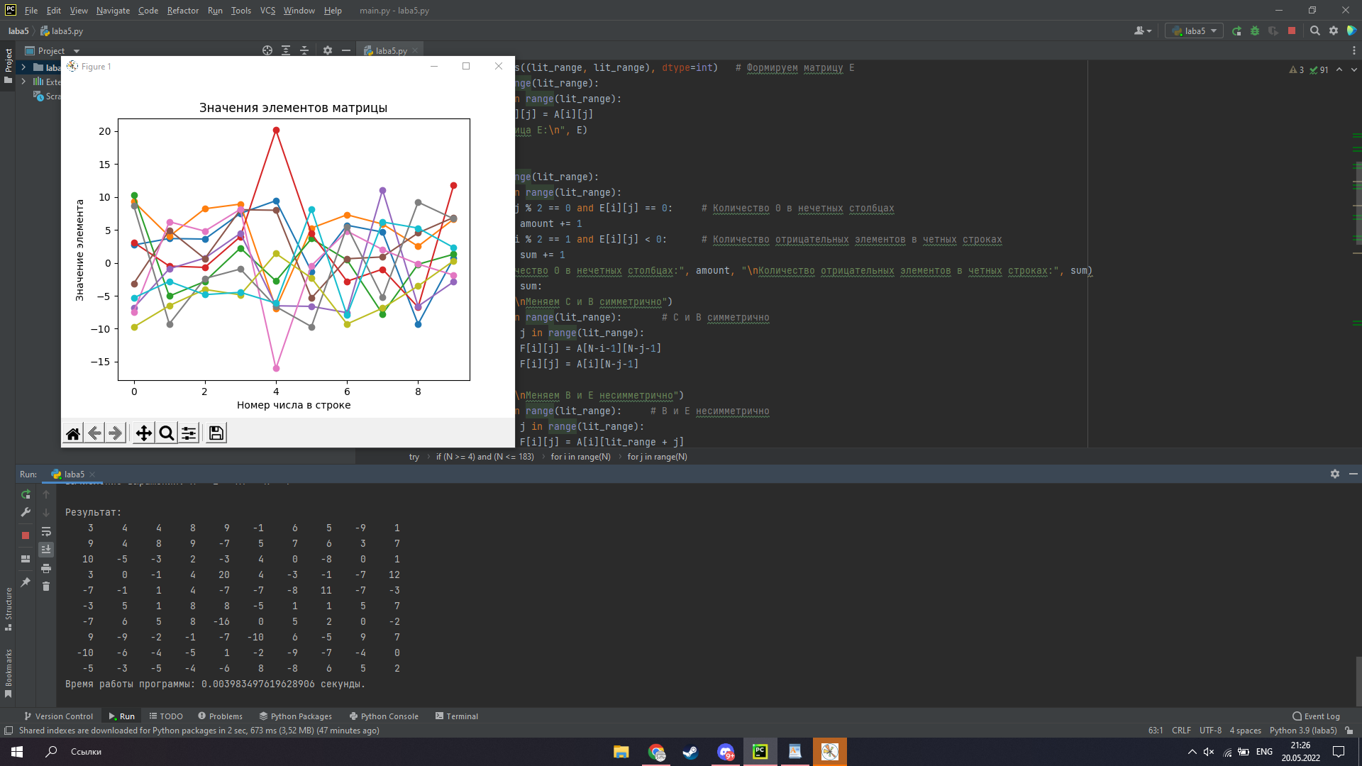

1. Пример визуализации матрицы в matplotlib №1.

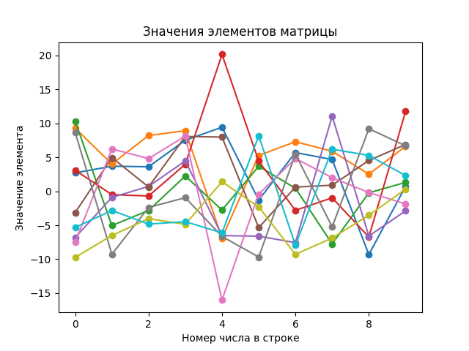

1. Пример визуализации матрицы в matplotlib №2.

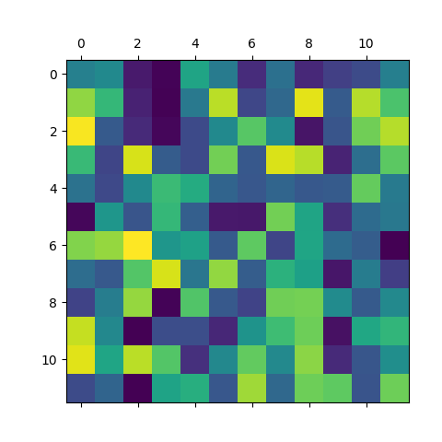

1. Пример визуализации матрицы в matplotlib №3

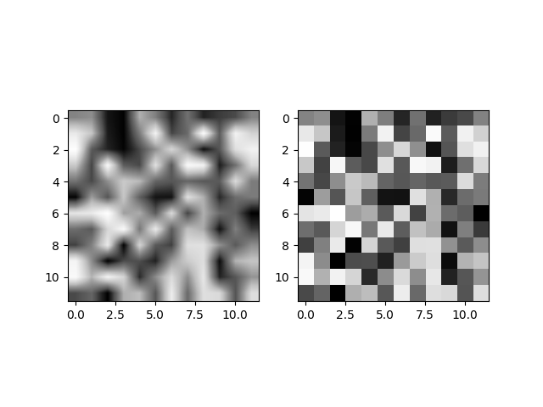

1. Пример визуализации матрицы в seaborn №1.

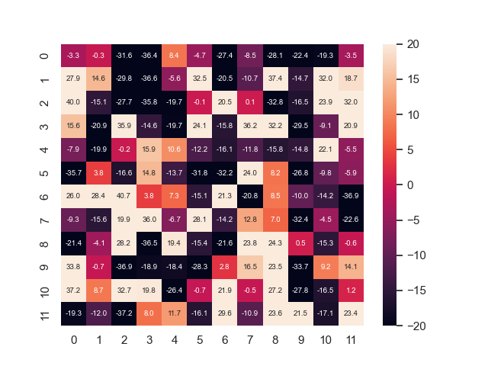

1. Пример визуализации матрицы в seaborn №2.

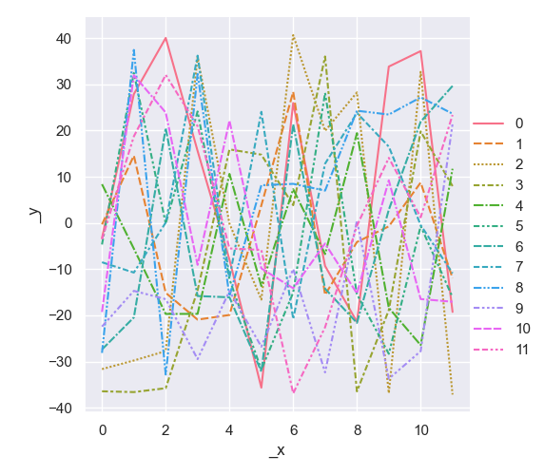

1. 4. Пример визуализации матрицы в seaborn №3

